瓴犀微服务平台系统设计
加工服务

广州数商云科技有限公司
2024-09-02
修订记录
修订人 | 日期 | 版本 | 修订说明
范浩健 | 2020.12.20 | 2.0.0 | 初稿
陈建伟 | 2024.09.02 | 3.0.0 | 修订

目录
1 概述 1
1.1 功能说明 1
1.2 参考文档 1
2 技术架构 1
2.1 开发组件 1
2.1.1 微服务组件 1
2.1.2 核心组件 2
2.2 关联服务 2
2.3 接口定义 3
2.3.1 接口类型 3
2.3.2 接口参数 3
2.3.3 返回数据 3
2.4 系统日志 4
2.5 异常处理 4
3 系统设计 4
3.1 描述 4
3.2 接口定义 5
3.3 生产通知单状态枚举定义 9
3.3.1 生产通知单内部状态 9
3.3.2 生产通知单外部状态 10
3.3.3 生产通知单供应商内部状态 11
3.3.4 生产通知单加工企业内部状态 12
4 核心流程设计 13
4.1 生产通知单从新增到结束总流程 13
4.1.1 工作流为走进销存的类型 13
4.1.2 工作流为手工发货的类型 14
4.2 生产通知单工作流设计图 14
4.2.1 加工生产外部流转 14
4.2.2 加工生产外部流转手工发货 15
4.2.3 加工生产供应商内部流转 15
4.2.4 加工生产加工企业内部流转 15
5 数据库设计 16
5.1 说明 16
5.2 表清单 16
5.3 表字段明细 17
5.3.1 enh_inner_workflow_record [内部工作流记录 - DO] 17
5.3.2 enh_outer_workflow_record [外部工作流记录 - DO] 18
5.3.3 enh_pno_receive_deliver_detail [生产通知单收发货明细 - DO] 19
5.3.4 enh_pno_settle_detail [生产通知单结算明细 - DO] 21
5.3.5 enh_produce_notice_order [生产通知单 - DO] 23
5.3.6 enh_produce_notice_order_detail [生产通知单明细 - DO] 27
6 附录 29
6.1 接口返回码 29

概述

功能说明
加工服务（服务模块名称：enhance-service）的主要功能有：
- 指派生产通知单 - 生产通知单管理（新增、提交审核、修改、删除、审核、查看、提交、新增入库单、审核入库单、确认收货、手工收货）
- 确认生产通知单 - 生产通知单管理（查看、提交审核、审核、确认、新增加工发货单与物流单、确认发货、手工发货、确认回单、继续发货）
- 平台后台对生产通知单管理（查看）
- 提供Http 接口、OpenFeign接口给仓库服务和物流服务操作单据

参考文档
《瓴犀系统技术白皮书》
《瓴犀系统接口文档-加工服务》

技术架构

开发组件
本服务使用Spring Boot 2.4.4作为开发框架，使用的主要核心组件如下：

微服务组件
组件名称 | 组件版本 | 说明
Spring Cloud Version | 2020.0.2 | 主框架
Spring Cloud OpenFeign | 3.0.2 | 提供微服务集群内部Http接口
Spring Cloud loadbalancer | 3.0.2 | 负载均衡器

核心组件
组件名称 | 组件版本 | 说明
Spring Cloud Alibaba Nacos Config | 2021.1 | 配置中心
Spring Cloud Alibaba Nacos Discovery | 2021.1 | 注册中心
Spring Cloud Alibaba Sentinel | 2021.1 | 流量控制、流量路由、熔断降级
Spring Web | 2.4.4 | 提供Http接口
Spring Data JPA | 2.4.4 | ORM框架、Hakari连接池管理
PostgreSQL Driver | 42.2.19 | PostgreSQL JDBC客户端

关联服务
服务名称 | 关联方式 | 说明
工作流服务（workflow-service） | OpenFeign | 生产通知单内部审核及外部审核等提交和确认操作功能，都需要由工作流来控制流程从而获取对应的步骤状态枚举。
商品服务（product-service） | OpenFeign | 当生产通知单流程走到新增发货单与审核还有新增入库单与审核时，需要由仓库服务来走进销存的操作。并且单据发生修改时也要让仓库服务通知到加工服务进行同步单据明细数据。
订单服务（order-service） | OpenFeign | 在新增生产通知单时如果通知单来源为加工订单的话，需要对选择的加工订单内订单商品明细的剩余加工数量和加工数量进行增加计算操作。当然在审核不通过的时候也要将新增的时候计算的加工数量进行还原回去。
物流服务（logistics-service） | OpenFeign | 配送方式为物流的生产通知单以及工作流程需要新增物流单的情况下，在走完新增发货单流程后，要继续走新增物流单流程，新增完物流单还需由物流商来确认物流单告诉加工企业这边物流已确认可以发货了。
报表服务（report-service） | OpenFeign | 生产通知单状态变更时，通知报表服务实时统计审核汇总数据。

接口定义
接口详细定义及参数字段说明请参考《瓴犀系统接口文档-加工服务》

接口类型
- 对Web、移动客户端统一提供Http接口
- 查询类接口为Http GET接口
- 操作类接口为Http POST接口

接口参数
所有接口均定义Req对象接收上传参数，定义在com.ssy.lingxi.enhance.model.req.*

返回数据
所有接口均定义Resp对象返回参数，定义在com.ssy.lingxi.enhance.model.resp.*

系统日志
使用Logback记录系统日志，日志文件名称为enhance-service.*.log
日志文件配置logback.xml、日志采集分析方式请参考《瓴犀系统技术白皮书》

异常处理
使用Spring注解@RestControllerAdvise统一全局异常拦截类，代码Package Name：com.ssy.lingxi.component.base.handler.exception.*
拦截的异常类 | 说明
BusinessExceptionHandler.class | 系统自定义异常类
FileUploadExceptionHandler.class | 上传文件超限制异常类
GlobalExceptionHandler.class | 全局异常类
ParamCheckExceptionHandler.class | 接口参数校验错误拦截

系统设计

描述
加工服务里主要就是对加工单进行一系列的操作，加工单也可称为生产通知单，
所有对生产通知单进行操作的功能代码都存放在加工服务（enhance-service）
举例：因客户特殊需求或大批量商品采购缺货原因，那么就需要由供应商去找加工企业来生产指定的商品，然后加工企业会根据供应商的生产通知单来生产商品，生产完再发回给供应商，供应商确保数量和质量没问题后就确认收货，最后在由加工企业来最终确认回单完成，假如商品出现少发或者有损坏现象，那加工企业可以选择继续发货，重新再让供应商去收货，加工企业再来走一遍回单。这里是有批次概念的，第一次发货为第一批次，在回单时选了继续发货那就是第二次了。完整流程请参考<核心流程设计>

接口定义
controller目录下总体分3类（service和serviceimpl目录也是），分别为：
平台：com.ssy.lingxi.enhance.controller.platform
商家：com.ssy.lingxi.enhance.controller.supplier
加工企业：com.ssy.lingxi.enhance.controller.process

平台：
platformPlatformAllController（平台后台 - 生产通知单查询）平台后台管理员可以看到系统所有状态的生产通知单，只能查看。

商家：
SupplierAllController（供应商 - 生产通知单查询）供应商可以看到自己所有状态的生产通知单，只是能查看。

SupplierToBeAddController（供应商 - 待新增生产通知单）这Controller是生产通知单流程开始流程的入口，供应商在这里可以新增生产通知单，对刚新增后的生产通知单进行提交审核或修改和删除。提交审核后生产通知单会流转到待供应商一级审核那儿，当供应商审核不通过或加工企业不接受此生产通知单时，还是会流转回这里来，需要修改生产通知单信息，然后再继续提交审核。

SupplierToBeFirstExamController（供应商 - 待一级审核）当供应商提交审核完生产通知单后会流转到待一级审核这来。这Controller主要是供应商对生产通知单进行一级审核操作，审核不通过就会流转到待新增生产通知单那儿进行修改再重新提交审核或删除，如果是审核通过那继续下一个流程，生产通知单会流转到待供应商二级审核去。

SupplierToBeSecondExamController（供应商 - 待二级审核）当供应商一级审核通过后生产通知单就会流转到待供应商二级审核这里。这Controller主要是供应商对生产通知单进行二级审核操作，审核不通过就会流转到待新增生产单那儿了，如果是审核通过那继续下一个流程，生产通知单会流转到待供应商提交生产通知单那里去。

SupplierToBeSubmitController（供应商 - 待提交生产通知单）当供应商二级审核通过后生产通知单就会流转到待供应商提交生产通知单这里。这Controller主要是供应商对生产通知单进行提交上去给到加工企业，指派到待加工企业提交审核那儿，具体是给到哪个加工企业是在供应商新增生产通知单时选择的哪个加工企业决定的。

SupplierToBeAddStorageController（供应商 - 待新增加工入库单）当加工企业发货之后且工作流类型是走进销存管理的话，那生产通知单会流转到待新增加工入库单这里来，由供应商进行新增加工入库单操作，但如果工作流类型是手工发货话，那都不需新增加工入库单了，直接到待供应商收货生产通知单那里让供应商直接手工收货就行了。
这Controller主要是供应商对生产通知单进行新增入库单操作，填写完加工入库单对应的仓库等信息并且选择完单据明细内要入库的商品后，提交后就会在进销存新增了一张关联该生产通知单的一张加工入库单类型的单据，然后供应商可以对其新增完加工入库单的生产通知单进行审核，审核没有不通过，只能是通过或者不审核。审核完后该生产通知单流转到待供应商收货生产通知单那里。

SupplierToBeReceiveController（供应商 - 待收货生产通知单）当供应商新增完加工入库单后，生产通知单会流转到待供应商收货生产通知单这来，不过还有一种情况就是当工作流类型为手工发货时，那加工企业在发完货之后就会直接流转到待供应商收货生产通知单这来了，因为手工发货时不需要走入库单的。这Controller主要是供应商对生产通知单进行收货，加工企业那边发的货是发到供应商这边的所以由供应商来收货，在进入收货页面时会根据工作流类型来判断是用哪一种收货方式，如果是走进销存的工作流，那就是针对生产通知单的收发货明细里的最新批次收货明细进行收货，那如果要是手工发货的工作流，就是只能选择手工收货了，收完货后会根据工作流类型确定生产通知单流转去向，如果是走进销存的话，那么生产通知单会流转到待加工企业确认回单生产通知单去，那如果要是手工发货的话，收完货就流程结束了。

加工企业：
ProcessToBeSubmitExamController（加工企业 - 待提交审核生产通知单）当供应商提交完生产通知单后就会流转到待加工企业提交审核生产通知单这里。这Controller主要是加工企业对生产通知单进行审核操作，审核通过就继续下一个流程，生产通知单会流转到待加工企业一级审核去，如果是审核不通过的话，生产通知单是不会回到供应商的待新增生产通知单那儿，而是直接流转去到待加工企业确认生产通知单，只是加工企业针对审核不通过的生产通知单是无法去接受的，只能是不接受。

ProcessToBeFirstExamController（加工企业 - 待一级审核）当加工企业提交审核生产通知单且是审核通过后，生产通知单会流转到待加工企业一级审核这来。这Controller主要是加工企业对生产通知单进行审核操作，审核通过就继续下一个流程，生产通知单会流转到待加工企业二级审核去，如果是审核不通过的话，生产通知单是不会回到供应商的待新增生产通知单那儿的，而是会直接流转到待加工企业确认生产通知单，只是加工企业在确认时只能接受审核通过的生产通知单，不通过的只能是不接受，所以最终还是会回到供应商的待新增生产通知单那儿。

ProcessToBeSecondExamController（加工企业 - 待二级审核）当加工企业一级审核生产通知单且是审核通过的话，生产通知单会流转到待加工企业二级审核这来。这Controller主要是加工企业对生产通知单进行审核操作，审核通过就继续下一个流程，生产通知单会流转到待加工企业确认生产通知单去，如果是审核不通过的话，生产通知单是不会回到供应商的待新增生产通知单那儿的，而是会直接流转到待加工企业确认生产通知单，只是加工企业在确认时只能接受审核通过的生产通知单，不通过的只能是不接受，所以最终还是会回到供应商的待新增生产通知单那儿。

ProcessToBeConfirmController（加工企业 - 待确认生产通知单）当加工企业二级审核生产通知单且是审核通过的话，那生产通知单就会流转到待加工企业确认生产通知单这里。这Controller主要是加工企业对生产通知单进行确认（接受/不接受）操作，如果前面加工企业在提交审核、一级审核、二级审核其中有一步骤是不通过的话，那么在这里加工企业是不能去接受生产通知单的，只能不接受然后流转回供应商的待新增生产通知单那儿去。如果满足了能够接受的条件了，那在接受时需要判断这生产通知单所属于的工作流类型（走进销存管理类型/手工发货类型），如果为走进销存管理的类型，那接受后生产通知单会流转到待加工企业新增发货单那儿，那如果要是手工发货的话，就可以直接跳过发货单和物流单操作了，可以直接去到待加工企业发货生产通知单进行发货。

ProcessToBeAddDeliveryController（加工企业 - 待新增加工发货单）当加工企业确认完生产通知单是接受的情况下，并且工作流类型是走进销存管理的话，那生产通知单会流转到待加工企业新增加工发货单来。这Controller主要是对生产通知单进行新增加工发货单操作，填写完加工发货单对应的仓库等信息并且选择完单据明细内要发货的商品后，提交后就会在进销存新增了一张关联该生产通知单的一张加工发货单类型的单据，然后加工企业可以对其新增完加工发货单的生产通知单进行审核，审核没有不通过，只能是通过或者不审核。审核完后该生产通知单会根据配送方式来决定流转方向，配送方式是物流的话那么会去到待加工企业新增物流单去，如果是自提那就直接可以去待加工企业发货生产通知单那发货了。

ProcessToBeAddLogisticsController（加工企业 - 待新增物流单）当加工企业审核完加工发货单后并且生产通知单的配送方式为物流的情况下，那生产通知单会流转到待加工企业新增物流单来。这Controller主要针对物流单的一个新增和确认，加工企业对生产通知单新增一个物流单后，这时物流商会收到有关该生产通知单的一个物流单，要对其审核及确认，确认完物流单后该生产通知单才会流转到待加工企业发货生产通知单那里。

ProcessToBeDeliveryController（加工企业 - 待发货生产通知单）：当加工企业新增完物流单并确认后，生产通知单会流转到待加工企业发货生产通知单这来，不过还有一种情况就是当工作流类型为手工发货时，那在加工企业确认接受生产通知单后，就可以直接去发货了，因为手工发货是不需要走发货单和物流单的。这Controller主要是对生产通知单进行发货，在进入发货页面时会根据工作流类型来判断是用哪一种发货方式，如果是走进销存的工作流，那就是针对生产通知单的收发货明细里的最新批次发货明细进行发货，那如果要是手工发货的工作流，那直接就是点手工发货人工录入发货单号并选择物流公司且发货地址及发货时间。

ProcessToBeConfirmReceiptController（加工企业 - 待确认回单生产通知单）当供应商收完货后，如果工作流类型是走进销存的，那么生产通知单会流转到待加工企业确认回单这边来，要是工作流类型是手工发货的话就不需由加工企业来确认回单了。这Controller主要对生产通知单进行回单或继续发货操作，如果选择了确认回单并确认全部加工商品已回单的话，那生产通知单流程结束，如果是选择了继续发货，这时候批次的概念就产生了，生产通知单会流转到待加工企业新增加工发货单去，需要重新从新增加工发货单 -》 审核加工发货单 -》 新增物流单 -》 确认物流单 -》 发货 -》 新增加工入库单 -》 审核加工入库单 -》 收货 -》 确认回单，这一流程都是基于第二批次的，所以，当选择了继续发货就是会多一张加工发货单、物流单（配送方式为物流才会有）、入库单、批次也是加1，直到加工企业确认供应商那边商品全部已收到才可选择全部回单完成。

生产通知单状态枚举定义

生产通知单内部状态
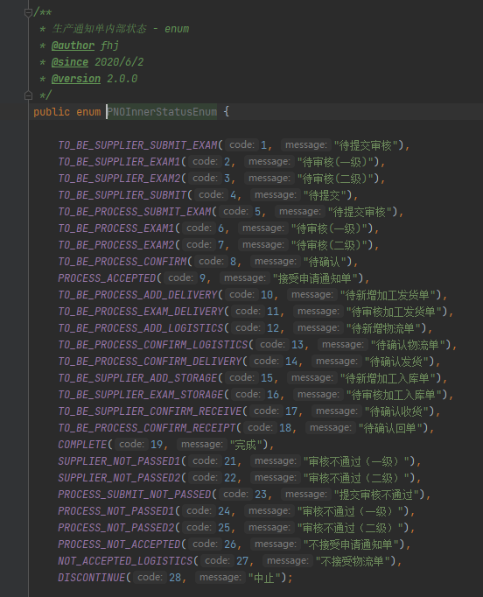
1.说明：此枚举是生产通知单的整个流程的内部所有状态，code对应了工作流的执行步骤，message是当前执行步骤的名称。
2.枚举所在目录：com.ssy.lingxi.report.common.enums.PNOInnerStatusEnum

生产通知单外部状态
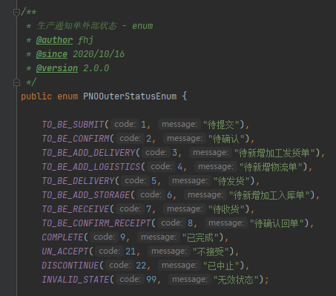
1.说明：此枚举是生产通知单的整个流程的外部所有状态，code对应了工作流的执行步骤，message是当前执行步骤的名称。
2.枚举所在目录：com.ssy.lingxi.enhance.common.enums.PNOOuterStatusEnum

生产通知单供应商内部状态
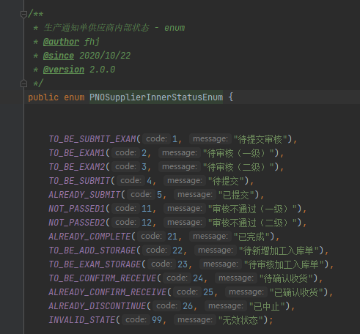
1.说明：此枚举是生产通知单的供应商内部所有状态，code值不会对应工作流的执行步骤，是供应商在每次操作时记录的一个属于供应商自己的查看或筛选时所需的状态。
2.枚举所在目录：
com.ssy.lingxi.enhance.common.enums.PNOSupplierInnerStatusEnum

生产通知单加工企业内部状态
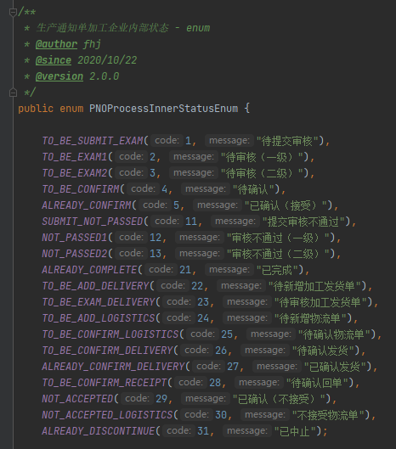
1.说明：此枚举是生产通知单的加工企业内部所有状态，code值不会对应工作流的执行步骤，是加工企业在每次操作时记录的一个属于加工企业自己的查看或筛选时所需的状态。
2.枚举所在目录：com.ssy.lingxi.enhance.common.enums.PNOProcessInnerStatusEnum

核心流程设计

生产通知单从新增到结束总流程

工作流为走进销存的类型
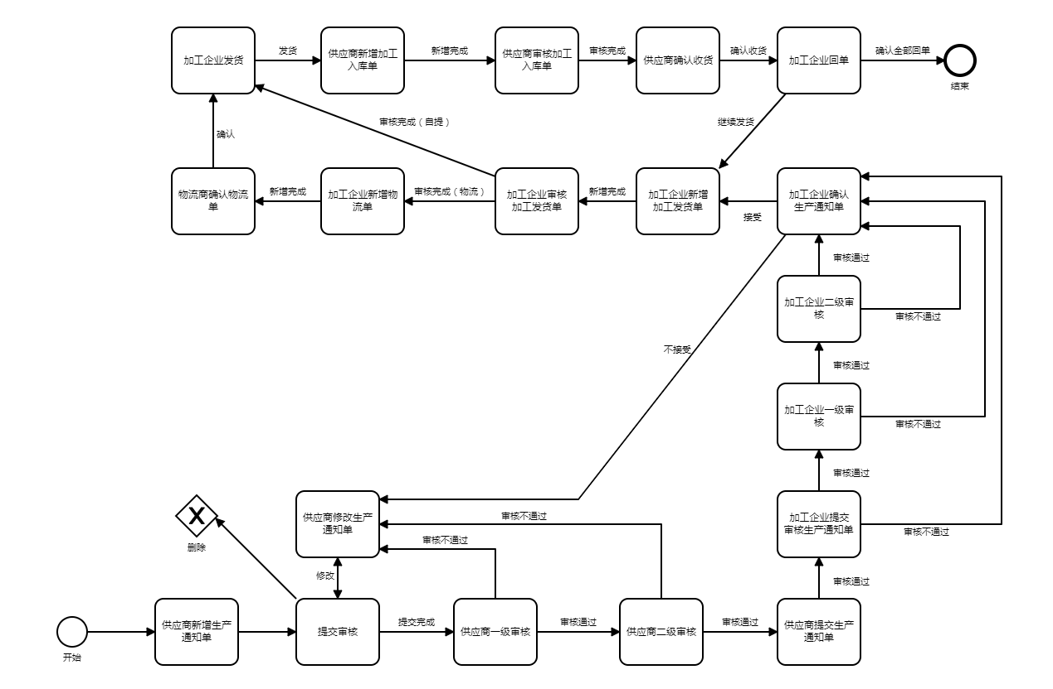

工作流为手工发货的类型
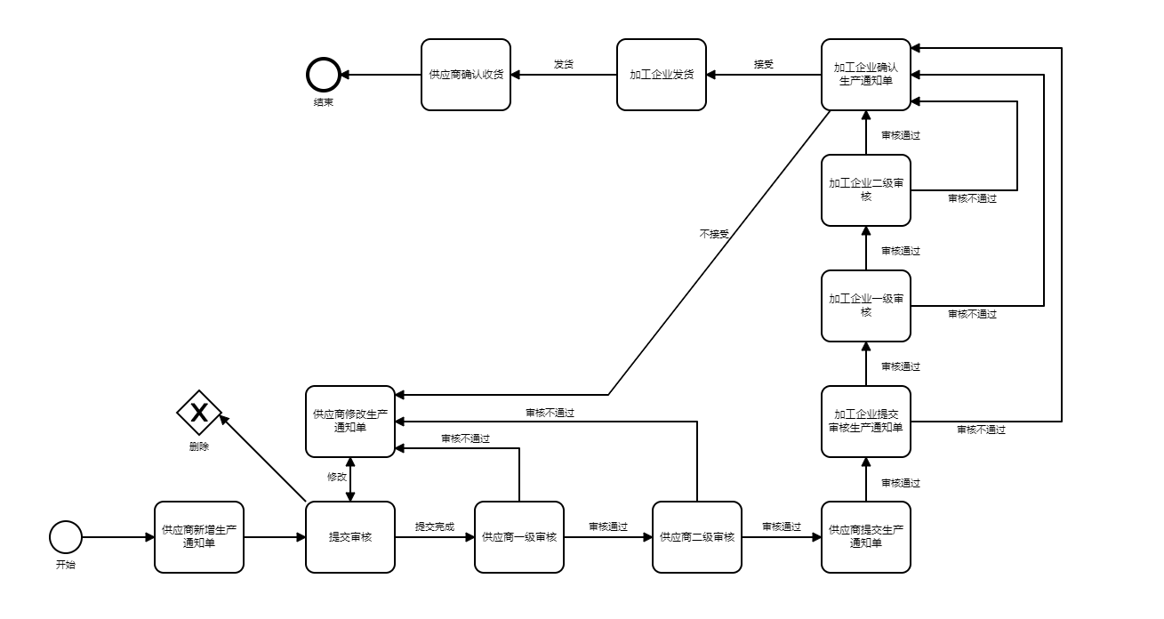

生产通知单工作流设计图

加工生产外部流转
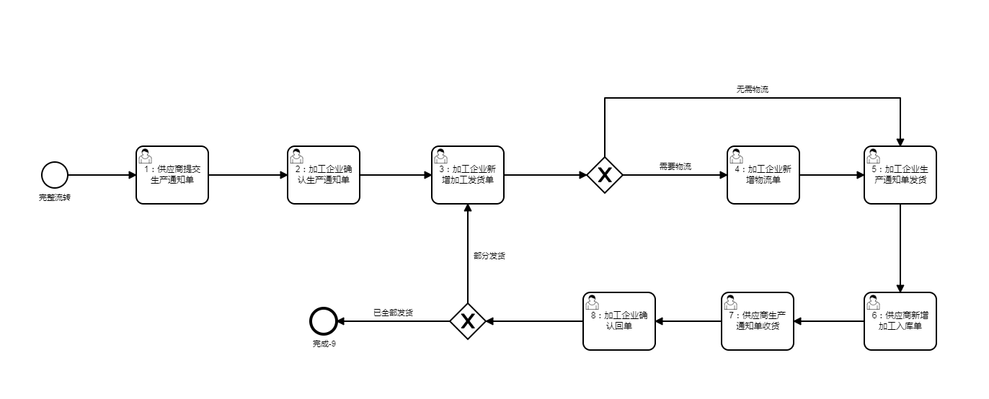

加工生产外部流转手工发货
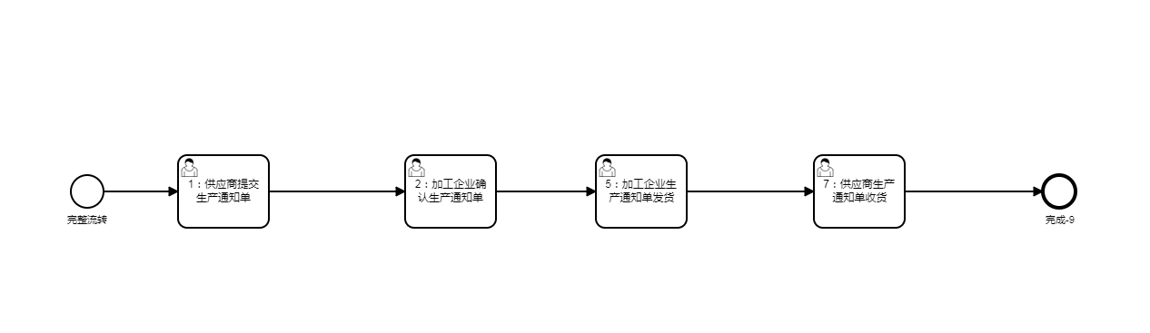

加工生产供应商内部流转
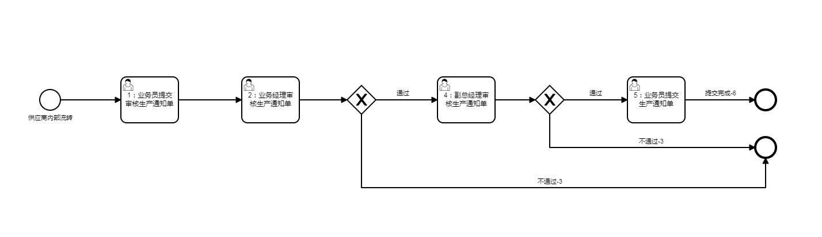

加工生产加工企业内部流转
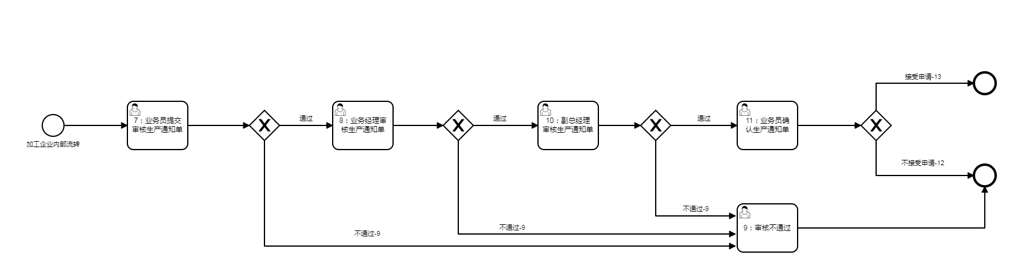

数据库设计

说明
- 加工服务所有数据库表名前缀统一为“enh_”
- 除多对多关联的中间表外，每个表以id字段作为唯一主键，创建数据库序列作为id字段自增的值
- 数据库序列名的格式为：[数据库表名]_seq
- 数据库表对应实体定义在com.ssy.lingxi.enhance.entity.do_.*
- 实体字段名采用Lower Camel Case，数据库表字段的命名由Spring Data JPA转换为以下划线分隔小写单词的形式，例如：
实体类字段命名：createTime
数据库字段命名：create_time
- 数据库表字段除主键Id字段外，其他字段均允许为Null
- 本服务使用的PostgreSQL的日期时间字段，均为timestamp without timezone类型
- 一些复杂对象，为减少表之间、数据之间的关联，以自定义BO对象保存在数据库的Jsonb类型字段中

表清单
数据表 | 名称
enh_inner_workflow_record | 内部工作流记录 - DO
enh_outer_workflow_record | 外部工作流记录 - DO
enh_pno_receive_deliver_detail | 生产通知单收发货明细 - DO
enh_pno_settle_detail | 生产通知单结算明细 - DO
enh_produce_notice_order | 生产通知单 - DO
enh_produce_notice_order_detail | 生产通知单明细 - DO

表字段明细

enh_inner_workflow_record [内部工作流记录 - DO]
字段 | 名称 | 数据类型 | 主键 | 非空
id |  | bigserial(19) | √ | √
department | 部门 | varchar(50)
job_title | 职位 | varchar(50)
member_id | 会员ID | int8(19)
operate | 操作 | varchar(50)
operate_time | 操作时间 | int8(19)
operator | 操作人 | varchar(50)
opinion | 审核意见 | varchar(120)
produce_notice_order_id | 生产通知单ID | int8(19)
role_id | 角色ID | int8(19)
status | 状态 | varchar(50)
step | 操作步骤 | int4
type | 角色类型 1-供应商 2-加工企业 | int2(5)
user_id | 用户ID | int8(19)

enh_outer_workflow_record [外部工作流记录 - DO]
字段 | 名称 | 数据类型 | 主键 | 非空
id |  | bigserial(19) | √ | √
member_id | 会员ID | int8(19)
operate | 操作 | varchar(50)
operate_time | 操作时间 | int8(19)
opinion | 审核意见 | varchar(120)
produce_notice_order_id | 生产通知单ID | int8(19)
role_id | 角色ID | int8(19)
role_name | 操作角色 | varchar(100)
status | 状态 | varchar(50)
step | 操作步骤 | int4
user_id | 用户ID | int8(19)

enh_pno_receive_deliver_detail [生产通知单收发货明细 - DO]
字段 | 名称 | 数据类型 | 主键 | 非空
id |  | bigserial(19) | √ | √
create_time | 创建时间 | int8(19)
deliver_status | 发货状态：1-待确认发货 2-已确认发货 | int2(5)
delivery_batch | 发货批次 | int4
delivery_id | 发货单ID | int8(19)
delivery_no | 发货单号 | varchar(50)
delivery_time | 发货时间 | int8(19)
logistics_company | 物流公司 | varchar(50)
logistics_order_id | 物流单ID | int8(19)
logistics_order_no | 物流单号 | varchar(50)
notice_no | 通知单号（冗余给报表服务的结算功能字段） | varchar(20)
pno_receive_deliver_detail_productbolist | 生产通知单收发货明细商品 | jsonb(2147483647)
process_total_price | 加工费（冗余给报表服务的结算功能字段） | numeric
produce_notice_order_id | 生产通知单ID | int8(19)
produce_notice_order_time | 单据时间（冗余给报表服务的结算功能字段） | int8(19)
receipt_status | 回单状态：1-待确认回单 2-已确认回单 | int2(5)
receive_num | 收货数量（冗余给报表服务的结算功能字段） | numeric
receive_price | 结算金额（冗余给报表服务的结算功能字段） | numeric
receive_status | 收货状态：1-待确认收货 2-已确认收货 | int2(5)
receive_time | 收货时间 | int8(19)
storage_id | 入库单ID | int8(19)
storage_no | 入库单号 | varchar(50)
storage_time | 入库时间 | int8(19)
summary | 通知单摘要（冗余给报表服务的结算功能字段） | varchar(60)

enh_pno_settle_detail [生产通知单结算明细 - DO]
字段 | 名称 | 数据类型 | 主键 | 非空
id |  | bigserial(19) | √ | √
batch | 批次 | int4
is_has_tax | 是否含税 | int4
notice_no | 通知单号 | varchar(20)
pno_receive_deliver_detail_id | 生产通知单收发货明细ID | int8(19)
process_total_price | 单据总额 | numeric
produce_notice_order_id | 生产通知单ID | int8(19)
produce_notice_order_time | 单据时间 | int8(19)
receive_num | 收货数量 | numeric
receive_price | 结算金额 | numeric
receive_time | 收货时间 | int8(19)
summary | 通知单摘要 | varchar(60)
tax_rate | 税率 | numeric

enh_produce_notice_order [生产通知单 - DO]
字段 | 名称 | 数据类型 | 主键 | 非空
id |  | bigserial(19) | √ | √
cause | 原因 | varchar(255)
create_time | 创建时间 | int8(19)
delivery_address | 发货地址 | varchar(100)
delivery_address_id | 发货地址id | int8(19)
delivery_batch | 发货批次 | int4
delivery_date | 交期 | int8(19)
delivery_id | 发货单id | int8(19)
delivery_no | 发货单号 | varchar(50)
delivery_type | 配送方式: 1-物流 2-自提 | int2(5)
delivery_user_name | 发货人姓名 | varchar(50)
delivery_user_tel | 发货人电话 | varchar(16)
discontinue_time | 中止时间 | int8(19)
error | 是否异常：0-否 1-是 | int2(5)
logistics_order_id | 物流单ID | int8(19)
logistics_order_no | 物流单号 | varchar(50)
manual_deliver | 手工发货信息 | jsonb(2147483647)
notice_no | 通知单号 | varchar(20)
other_ask | 通知单其他要求(交付说明, 付款说明, 税费说明, 物流说明, 包装说明, 其他说明, 附件名称, 附件地址) | jsonb(2147483647)
outer_process_key | 外部工作流key | varchar(255)
outer_status | 外部状态 | int4
outer_task_id | 外部任务ID | varchar(50)
outer_task_type | 外部工作流类型 | int4
process_inner_process_key | 加工企业内部工作流key | varchar(255)
process_inner_status | 加工企业内部状态 | int4
process_inner_task_id | 加工企业内部任务ID | varchar(50)
process_inner_task_type | 加工企业内部工作流类型 | int4
process_member_id | 加工企业会员ID | int8(19)
process_name | 加工企业会员名称 | varchar(50)
process_role_id | 加工企业会员角色ID | int8(19)
process_total_price | 加工费 | numeric
receive_address | 收货地址 | varchar(100)
receive_user_name | 收货人姓名 | varchar(50)
receive_user_tel | 收货人电话 | varchar(16)
receiver_address_id | 收货地址id | int8(19)
source | 通知单来源: 1-订单加工 2-商品加工 | int2(5)
status | 状态 | int4
storage_id | 入库单id | int8(19)
storage_no | 入库单号 | varchar(50)
summary | 通知单摘要 | varchar(60)
supplier_inner_process_key | 供应商内部工作流key | varchar(255)
supplier_inner_status | 供应商内部状态 | int4
supplier_inner_task_id | 供应商内部任务ID | varchar(50)
supplier_inner_task_type | 供应商内部工作流类型 | int4
supplier_member_id | 供应商会员ID | int8(19)
supplier_name | 供应商会员名称 | varchar(50)
supplier_role_id | 供应商会员角色ID | int8(19)

enh_produce_notice_order_detail [生产通知单明细 - DO]
字段 | 名称 | 数据类型 | 主键 | 非空
id |  | bigserial(19) | √ | √
brand | 品牌 | varchar(20)
category | 品类 | varchar(16)
create_time | 创建时间 | int8(19)
deliver_num | 发货数量 | numeric
difference_num | 差异数量 | numeric
is_has_tax | 是否含税 | int4
not_deliver_num | 未发货数量 | numeric
order_detail_id | 订单详情ID | int8(19)
order_id | 订单ID | int8(19)
order_no | 订单号 | varchar(20)
process_num | 加工数量 | numeric
process_price | 加工单价 | numeric
process_total_price | 加工费 | numeric
produce_notice_order_id | 生产通知单ID | int8(19)
product_id | 商品ID | int8(19)
product_name | 商品名称 | varchar(500)
property | 商品属性 | jsonb(2147483647)
purchase_count | 采购数量（订单数量） | numeric
receive_num | 收货数量 | numeric
surplus_process_num | 剩余加工数量 | numeric
tax_rate | 税率 | numeric
unit | 单位 | varchar(16)

附录

接口返回码
返回码 | 说明
53001 | 请输入审核不通过的原因
53002 | 工作流服务异常，请稍后再试
53003 | 根据ID未找到生产通知单信息
53005 | 配送方式选择物流时, 收货信息不能为空
53006 | 通知单来源选择订单加工时, 订单ID不能为空
53007 | 通知单来源选择订单加工时, 订单号不能为空
53008 | 通知单来源选择订单加工时, 采购数量不能为空
53009 | 通知单来源选择订单加工时, 剩余加工数量不能为空
53010 | 通知单来源选择订单加工时, 订单详情ID不能为空
53011 | 发货信息不能为空
53012 | 根据ID未找到生产通知单收发货明细
53013 | 生产通知单收发货明细一定是要待确认发货的
53014 | 生产通知单收发货明细一定是要待确认收货的
53015 | 生产通知单收发货明细一定是要待确认回单的
53016 | 只能删除内部状态为待提交审核的生产通知单
53017 | 只能提交内部状态为待提交审核的生产通知单
53018 | 只能审核内部状态为待供应商一级审核生产通知单
53019 | 只能审核内部状态为待供应商二级审核生产通知单
53020 | 只能提交内部状态为待供应商提交生产通知单
53021 | 只能提交内部状态为待加工企业提交审核的生产通知单
53022 | 只能审核内部状态为待加工企业一级审核生产通知单
53023 | 只能审核内部状态为待加工企业二级审核生产通知单
53024 | 只能审核内部状态为待加工企业确认和加工企业审核不通过的生产通知单
53025 | 只能接受审核通过的生产通知单
53026 | 只能提交内部状态为待加工企业新增加工发货单的生产通知单
53027 | 只能审核内部状态为待加工企业审核加工发货单的生产通知单
53028 | 只能提交内部状态为待供应商新增加工入库单的生产通知单
53029 | 只能审核内部状态为待供应商审核加工入库单的生产通知单
53030 | 只能操作内部状态为待供应商确认收货的生产通知单
53031 | 只能操作内部状态为待加工企业确认发货的生产通知单
53032 | 只能操作内部状态为待加工企业确认回单的生产通知单

